KATA PENGANTAR
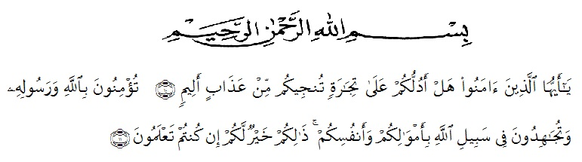

Artinya :
Hai orang-orang yang beriman, sukakah kamu aku tunjukkan suatu perniagaan yang dapat menyelamatkan kamu dari azab yang pedih? (yaitu) kamu beriman kepada Allah dan Rasul-Nya dan berjihad di jalan Allah dengan harta dan jiwamu. Itulah yang lebih baik bagimu jika kamu mengetahuinya
Puji syukur pada Tuhan yang maha Esa atas atas berkat dan rahmat-Nya sehingga penulis dapat menyelesaikan skripsi yang berjudul “Pengaruh Penggunaan Smartphone Terhadap Pretasi Belajar Mahasiswa UMN Al-Washliyah Medan” studi kasus pada Mahasiswa/i Fakultas Ekonomi Program Studi Manajmen Angkatan 2017, Universitas Muslim Nusantara Al-Washliya Medan. Penulisan skripsi ini diajukan untuk memenuhi salah satu syarat guna memperoleh gelar Sarjana Ekonomi Jurusan ManajemenUniversitas Muslim Nusantara Al-Washliyah Medan.
Penulis sangat menyadari bahwa penulisan skripsi ini masih jauh dari kata sempurnah, baik mengenai isi maupun dalam pemakaian kalimat dan bahasa, sehinga penulis mengharapkan bantuan berupa kritik dan saran yang sifatnya membangun demi kesempurnaan skripsi ini.
Selesainya skripsi ini tidak lepas dari partisipasi dan bantuan, dukungaan, bimbingan dari berbagai pihak yang telah banyak membantu dan memberikan dukungan moril maupun materil sehingga skripsi ini dapat selesai, dan untuk itulah dengan segala kerendahan hati penulis mengucapkan terimahkasih kepada :
- Bapak. Dr. KRT. Hardi Mulyono, K. Surbakti . Selaku Rektor Universitas Muslim Nusantara al-washliyah Medan.
- Ibu Shita Tiara, SE, Ak, M.Si, Selaku Dekan Fakultas Ekonomi Universitas Muslim Nusantara Al-Washliyah Medan.
- Bapak. Mutawaqil Billah Tumanggor, SE, MM, Selaku Ketua Program Studi Ekonomi Universitas Muslim Nusantara Al-Washliyah Medan.
- Ibu Dra.Wan Dian Safina, M.M. Selaku Dosen Pembimbing I yang telah meluangkan waktu di sela-sela kesibukan untuk memberikan bimbingan, arahan dan wejangan selama proses penulisan proposal skripsi ini.
- Ibu Melisa Zuriani Hasibuan, SE, M.Si, Selaku Dosen Pembimbing II yang telah meluangkan waktu di sela-sela kesibukan untuk memberikan bimbingan, arahan dan wejangan selama proses penulisan proposal skripsi ini.
- Bapak/Ibu Dosen Universitas Muslim Nusantara Al-Washliyah Medan yang telah memberikan ilmu yang bermanfaat bagi pengembangan wawasan keilmuan selama mengikuti perkuliahan dan penulisan proposal ini.
- Teristimewa kepada ibunda dan ayahanda tercinta, yang selalu memberikan suport dan nasihat yang tak pernah henti dan selalu memberikan bantuan baik dalam bentuk moril maupun materi kepada penulis.
- Kepada Kedua Abang dan Kakak Kandung saya yang secara ihklas telah memberi dorongan semangat dan bantuan lainnya.
- Seluruh teman-teman Fakultas Ekononomi Universitas Muslim Nusantara Al-Washliyah Medan yang telah memberikan masukan dalam penyelesaian proposal ini.
Semoga Allah membalas semua kebaikan yang telah diberikan. Penulis menyadari bahwa proposal penelitian ini masih jauh dari kesempurnaan, untuk itu penulis mengharapkan sumbangsi berupa pemikiran yang terbungkus dalam saran maupun kritik yang bersifat membangun demi kesempurnaan proposal penelitian ini.

Medan, 18 Juli 2020
Penulis

Sri Robbayani
163114078

